1. 确定让错误最小的g的值：（二次函数最低点）

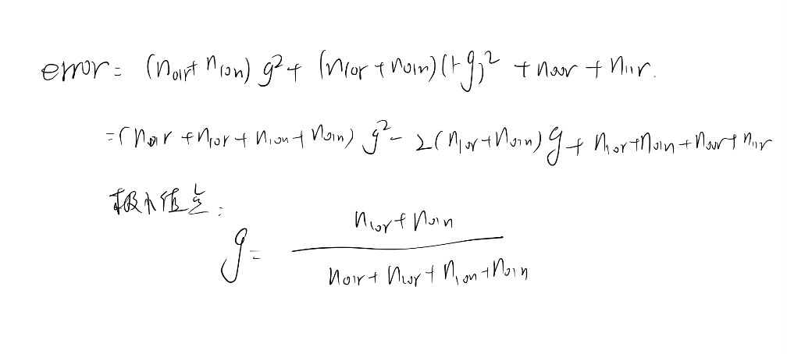

1. 怎样让机器发现生日的模式？

首先需要准备若干人物的名字及其生日作为基准。建立一个查询生日的范式，使用搜索引擎进行搜索，让机器在搜索到的大量文档中找到人物名字与其生日，总结二者在文档里体现出的上下文关系。